**项目名称：国产隧道控制器定制化开发采购**

**竞**

**争**

**性**

**比**

**选**

**文**

**件**

**采购人：重庆首讯科技股份有限公司**

**2024年11月**

目 录

第一章 比选公告 1

1. 比选条件 1

2. 项目概况与采购范围 1

3. 报价人资格要求 1

4. 评标办法 2

5. 比选文件的获取 2

6. 竞争性比选响应文件的递交及相关事宜 2

7. 联系方式 2

第二章 报价人须知 3

第三章 评标办法（综合评估法） 7

评标方法前附表 7

1. 评标方法 10

2. 评审标准 10

3. 评标程序 11

第四章 报价说明 13

第五章 采购清单 14

第六章 图 纸 15

第七章 技术标准 16

一、项目总体要求 16

二、规范和标准 16

三、技术要求 17

四、验收标准 30

五、相关服务要求 36

六、包装储运 39

七、其它 40

第九章 竞争性比选响应文件格式 45

目 录 47

一、 竞争比选响应声明书 48

二、法定代表人身份证明或法定代表人授权委托书 49

三、资格审查资料 51

四、报价一览表 52

五、报价人须知前附表规定的材料 53

六、报价人基本信息及其他材料 56

# 第一章 比选公告

## 1. 比选条件

　　本竞争性比选项目国产隧道控制器定制化开发采购，采购人为重庆首讯科技股份有限公司 ，该项目已具备比选条件，现对该项目进行竞争性比选。

## 2. 项目概况与采购范围

2.1 项目地点：重庆市渝北区。

2.2 项目概况：为了降低高速路公司隧道自动化的成本，提高信息安全，把核心技术掌握在自已手上，首讯科技依托“基于边缘人工智能的前端控制设备研发”科研项目决定自行研发这一套控制系统，把高速公路上的隧道PLC，实行首讯自控的自主化、国产化，把PLC控制器换成首讯智控控制器和智能控制器形成的智慧控制系统。在自主化的同时进行技术创新升级，提供高级冗余光通讯、集成边缘AI算力，对PLC以前结构不合理的地方进行改进，形成更有市场竞争力的产品。本次拟进行国产隧道控制器定制化开发采购，定制化开发内容由电源系统、通信模块、CPU控制模块、AD采集模块、底板、人机显示界面、智能控制器构成。

2.3 采购预计金额：58.5万元。

2.4比选范围：国产隧道控制器定制化开发采购，定制化开发内容由电源系统、通信模块、CPU控制模块、AD采集模块、底板、人机显示界面、智能控制器构成、样机生产及供货。

2.5 工期要求：90天，具体以甲方通知为准。

## 3. 报价人资格要求

3.1资质要求（以下资质文件若因疫情影响过期无法办理延续手续，需附相关行政部门下发的延期办理文件）：

1. 报价人具有独立法人资格。
2. 报价人具有有效的营业执照。

3.2业绩要求：报价人在2021年1月1日至报价截止日期至少承担一项合同额不低于40万元的同类设备生产研发业绩（提供合同扫描件及对应业绩的增值税发票复印件，以合同签订时间为准）。

3.3信誉良好：在国家企业信用信息公示系统（http://www.gsxt.gov.cn/）中未被列入严重违法失信企业名单（黑名单）信息；在“信用中国”网站（http://www.creditchina.gov.cn/）中未被列入失信惩戒执行人名单。

3.4 本次比选不接受联合体报价。

3.5 单位负责人为同一人或者存在控股、管理关系的不同单位，不得同时参加本项目报价，否则均按无效报价处理。

## 4. 评标办法

本项目采用综合评估法。

## 5. 比选文件的获取

凡愿意参加的潜在报价人，在2024年11月25日上午11:00前将报价文件报送至重庆首讯科技股份有限公司。在重庆高速集团官网上获取比选文件。各报价人应随时关注网上发布的竞争性比选文件答疑、补遗、澄清等文件内容，不管报价人是否下载，均视为已知晓竞争性比选文件的全部内容和有关事宜。

## 6. 竞争性比选响应文件的递交及相关事宜

6.1报价截止时间和开标时间：2024年11月25 日上午11时 00 分（北京时间）。

6.2报价的递交：报价人将完整的密封的报价资料递交至重庆市渝北区新南路52号东界龙湖三楼重庆首讯科技股份有限公司东界龙湖办公区。

6.3递交方式：现场递交或邮寄，若采用现场递交方式需在投标截止时间前将文件送达并参与现场开标；若采用邮寄方式需在投标截止时间前用顺丰等快递公司邮寄至重庆首讯科技股份有限公司（重庆市渝北区龙溪街道新南路52号东界龙湖三楼），否则采购人有权拒收，采用邮寄方式的报价人默认认可采购人的开标结果，不得由此提出任何质疑。

6.4逾期送达，或未送达指定地点，或未密封的竞争性比选响应文件，采购人不予受理。

6.5采购人不组织现场踏勘，不召开报价预备会。

## 7. 联系方式

|  |
| --- |
| 采购人：重庆首讯科技股份有限公司 |
| 地址：重庆市渝北区新南路52号东界龙湖三楼 |
| 项目技术联系人：赖老师 电 话：18223125806 |
| 项目商务联系人：毕老师 电 话：18223189022 |

# 第二章 报价人须知

| **序号** | **条款名称** | **编 列 内 容** |
| --- | --- | --- |
| 1 | 采购人 | 采购人：重庆首讯科技股份有限公司  地 址：重庆市渝北区新南路52号东界龙湖三楼  联系人：毕老师  电 话：18223189022 |
| 2 | 项目名称 | 国产隧道控制器定制化开发采购 |
| 3 | 项目概况 | 见比选公告 |
| 4 | 采购范围 | 见比选公告 |
| 5 | 交货期 | 见比选公告 |
| 6 | 交货地点 | 见比选公告 |
| 7 | 技术标准 | 详见第七章 |
| 8 | 报价人资格要求 | 见比选公告及附录1 |
| 9 | 是否接受联合体报价 | 不接受 |
| 10 | 踏勘现场 | 不组织，由各报价人根据需要自行完成现场踏勘 |
| 11 | 分包 | 不允许 |
| 12 | 偏差 | **不允许负偏差** |
| 13 | 构成比选文件的其他材料 | 采购人发布的图纸、补遗书、答疑、澄清、最高限价通知等附件。 |
| 14 | 构成竞争性比选响应文件的其他材料 | 报价人书面澄清或补正，但不得改变竞争性比选响应文件实质。 |
| 15 | 报价清单的填写方式 | 报价人按照采购人提供的报价清单填写报价  **综合单价取小数点后两位，小数点后第三位四舍五入。**  **本项目报价清单及说明随比选文件一并发布，详见附件。** |
| 16 | 最高投标限价 | **国产隧道控制器定制化开发采购最高限价：584982.00元。**  **报价人所报金额不得超过采购人发布的限价，若有报价高于采购人发布的限价，其竞争性比选响应文件视为重大偏差，竞争性比选响应文件将按否决报价处理。** |
| 17 | 合同支付办法 | （1）预付款：合同签订完成乙方提出预付款支付申请和预付款保函后，甲方支付合同金额30%的预付款。  （2）样机验收款：样机经过小批量测试合格且完成最终验收后，甲方30天内向乙方支付合同总额的50%。  （3）乙方向甲方完全提供技术协议所规定的所有资料及文档并经甲方验收合格后，30天内向乙方支付合同总额的17%。  （4）项目完成最终验收12个月后，现场小批量测试产品长期运行合格，甲方30天内向乙方支付合同总额的3%。 |
| 18 | 报价人须知 | 报价人应认真阅读第七章技术标准的相关参数要求后以确认在填报单价和价格之前，设备的所在范围已被包括在每个项目内，报出的单价和价格应被认为包括所有劳务、材料、机械、运输、卸货、安装、出厂检验、相关税率、调试、利润和明示或隐含的风险、保险、责任和义务。 |
| 19 | 中标候选人的人数 | 每个标段推荐的中标候选人数：2名。 |
| 20 | 保证金 | 一、投标保证金  1、报价人须缴纳投标保证金**5000.00**元，由报价人从公司基本账户将投标保证金汇至以下指定账户：  保证金到账截止时间：2024年11月25日11时00分前；  若竞争性比选响应文件内无投标保证金缴纳凭证，采购人有权作废标处理，若投标保证金存在虚假不实情况，采购人有权作废标处理。  2、投标保证金退还方式  为便于及时退还，报价人在递交响应文件的同时，递交本项目保证金银行回单和公司的开户许可证复印件。  未中标报价人的投标保证金，于该项目结果公示期结束后15个工作日内无息退还至报价人基本账户。  中标人的投标保证金，自合同签订后15个工作日内无息退还至中标人基本账户。  二、履约保证金（或履约保函）  1、履约担保作为本项目合同附件；  2、履约保证金（履约保函）的金额：/；  3、履约保证金（或履约保函）有效期：自双方签订的合同文件生效之日起，至合同约定时间完成为止；  4、履约保证金的提交及退还：在甲方发出中标通知书后5个工作日内，中标人向采购人提供履约保证金缴纳凭证（或出具国有商业银行开具的履约保函）。履约保证金在完成合同约定的全部工作内容后由中标人提出申请，28天后无息退还。  三、低价风险担保金  1、低价风险担保提交标准为最高限价的85%与中标价格差额的3倍（既低价风险担保差额倍数），中标价低于最高限价85%的价格差额；  2、低价风险担保作为本项目合同附件；  3、低价风险担保金有效期：自双方签订的合同文件生效之日起，至合同约定时间完成为止；  4、低价风险担保金的提交及退还：在甲方发出中标通知书后5个工作日内，中标人向采购人提供低价风险担保金缴纳凭证。低价风险担保金在完成合同约定的全部工作内容后由中标人提出申请，28天后无息退还。  四二、采购人指定的开户银行及账号如下：  账户名称：重庆首讯科技股份有限公司  开户银行：兴业银行重庆分行营业部  帐 号：3460 1010 0100 4791 14  **注：根据采购人《合格供方库管理办法》，符合免交投标担保及履约担保资格的报价人，可提交经采购人审批通过并加盖采购人单位公章的《免交投标担保及履约担保审批表》代替相关保证金凭证。《免交投标担保及履约担保审批表》须在有效期内。** |
| 21 | 合同签订方式 | 经评审确定中标人后签订采购合同。 |
| 23 | 监督部门 | 监督部门：重庆首讯科技股份有限公司合规监管部  地 址：重庆市渝北区新南路52号东界龙湖三楼  电 话：023-63132246 |
| 24 | 投标文件的装订、密封及标记 | 1.竞争性比选响应文件提交**正本1份，副本1份**，副本可为正本的复印件，竞争性比选响应文件需装订成册；报价人应提供竞争性比选响应文件电子文件1份（**U盘1份**，电子文件内容须包括竞争性比选响应文件全部内容）。当电子文件与纸质版竞争性比选响应文件不一致时，以纸质版竞争性比选响应文件为准，当正本与副本不一致时，以正本为准。  2.本次竞争性比选响应文件的组成：竞争性比选响应声明书、法定代表人身份证明和法定代表人授权委托书、报价一览表、资格审查资料、承诺书、报价人认为需要提供的其他相关文件（注：以上所有文件均须加盖报价人的公章）。  3.密封要求：竞争性比选响应文件密封到一个封袋中。  4.投标文件的标记  应在“竞争性比选响应文件”封袋写明以下内容：  **采购人名称：**  **（项目名称） 响应文件**  **报价人名称： （加盖报价人单位公章）**  **在 年 月 日 时 分（同报价截止时间）前不得开启。** |
| 25 | 中标候选人公示 | 评标结果将在重庆高速集团官网上进行公示，公示期为3日。公示内容包括中标候选人名称、排序、投标报价；提出异议、投诉的渠道和方式。 |
| 26 | **需要补充的其他内容** | |
| 26.1 | 截止竞争性比选响应文件递交时间，递交竞争性比选响应文件不足3家的不得开启竞争性比选文件。重新招标后报价人仍少于3个，按法定程序开标和评标，确定中标人。 | |
| 26.2 | 如中标人签订合同后，提供的材料无法满足本竞争性比选函第七章技术标准中任一参数要求，采购人有权退货、终止合同，并扣除合同总金额的10%。 | |
| 26.3 | 1、需提供投标保证金银行回执。  2、提供所投产品彩页资料。 | |

附录1 报价人资格要求

|  |  |  |
| --- | --- | --- |
| 序号 | 项目 | 资格要求 |
| 1 | 基本要求 | 1. 报价人应具有独立法人资格。 2. 有效的营业执照。 |
| 2 | 业绩要求 | 报价人在2021年1月1日至报价截止日期至少承担一项合同额不低于40万元的同类设备生产研发业绩（提供合同扫描件及对应业绩的增值税发票复印件，以合同签订时间为准）。 |
| 3 | 信誉要求 | 信誉良好：在国家企业信用信息公示系统（http://www.gsxt.gov.cn/）中未被列入严重违法失信企业名单（黑名单）信息；在“信用中国”网站（http://www.creditchina.gov.cn/）中未被列入失信惩戒执行人名单。 |

注：

1.提供营业执照复印件，并加盖鲜章。

2.提供合同扫描件及对应业绩的增值税发票复印件，并加盖鲜章；合同同复印件需体现合同金额、合同签订时间。

3.提供企业信用信息公示系统（http://www.gsxt.gov.cn/）中未被列入严重违法失信企业名单（黑名单）信息截图和在“信用中国”网站（http://www.creditchina.gov.cn/）中未被列入失信惩戒执行人名单截图信息并加盖鲜章。

# 评标办法（综合评估法）

## 评标方法前附表

|  |  |  |  |
| --- | --- | --- | --- |
| **条款号** | **条款名称** | **评审因素与评审标准** | **条款号** |
| 1 | 评标办法 | 中标候选人排序方法 | 本次评标采用综合评分法，如出现得分(精确到小数点后两位)相等时，按以下原则确定第一中标候选人：  （1）以评标价低的报价人优先；  （2）如评标价也相同时，以技术得分较高的报价人优先；  （3）如技术得分也相同时，以商务得分高的优先；  （4）如商务得分也相同时，由评标委员会投票决定。 |
| **条款号** | **评审因素** | **评审标准** | **条款号** |
| 2.1 | 资格评审标准 | 营业执照 | 符合第二章“报价人须知”第8项规定 |
| 资质要求 | 符合第二章“报价人须知”第8项规定 |
| 业绩要求 | 符合第二章“报价人须知”第8项规定 |
| 信誉要求 | 符合第二章“报价人须知”第8项规定 |
| 项目主要管理人员最低要求 | 符合第二章“报价人须知”前附表附录1的规定 |
| 其他人员最低要求 | 符合第二章“报价人须知”前附表附录2的规定 |
| 主要机械设备和试验检测设备最低要求 | 符合第二章“报价人须知”前附表附录3的规定 |
| 2.2 | 形式评审标准 | 报价人名称 | 与营业执照、资质证书、安全生产许可证一致。 |
| 报价函签字盖章 | 有法定代表人或委托代理人签字或加盖单位鲜公章。 |
| 竞争性比选响应文件格式 | 符合第九章“竞争性比选响应文件格式”的要求，字迹清晰可辨。  1.竞争性比选响应声明书的所有数据均符合比选文件的规定；  2.竞争性比选响应文件附表齐全完整，内容均按规定填写； |
| 已标价采购清单 | 符合第五章“采购清单”给出的范围及数量。 |
| 报价其它要求 | 竞争性比选响应文件报价表中的报价与报价书文字报价应保持一致。 |
| 竞争性比选响应文件正本中法定代表人或其授权代理人签署 | 竞争性比选响应文件正本中法定代表人或授权代理人签署姓名齐全，符合比选文件规定； |
| 其它材料 | 单位负责人为同一人或者存在控股、管理关系的不同单位，不得同时参加报价，否则相关报价均无效。 |
| 2.3 | 响应性评审标准 | 投标内容 | 符合第二章“报价人须知”第4项规定 |
| 报价 | 符合比选文件给出的范围及数量，且报价不得超过采购人公布的最高限价，但也不得低于报价人的企业成本。 |
| 工期 | 符合第二章“报价人须知”第5项规定 |
| 质量标准 | 符合第二章“报价人须知”第6项规定 |
| 安全目标 | 符合第二章“报价人须知”第7项规定 |
| 3 | 分值构  （总分 100 分） | 投标报价60分；  商务部分20分；  技术部分20分。 | |
| 3.1 | 投标报价（60分） | 评标基准价计算方法 | 由评标委员会计算评标基准价：  （1）评标价的确定：评标价＝投标函文字报价  （2）评标基准价的确定：  通过初步评审的投标报价为有效报价，将有效报价计算算术平均值。作为评标基准价A1。  注：评标基准价以元为单位，保留2位小数，按四舍五入原则进行。确认后的评标基准价在本次整个招投标期间保持不变，不随后续评审的报价人数量发生变化。 |
| 偏差率计算 | 偏差率计算公式 偏差率=100％×（投标人报价一评标基准价A1）／评标基准价A1  偏差率计算的最终结果取小数点后两位，小数点后第三位“四舍五入”。 |
| 投标报价 | 所有有效投标报价分别与评标基准价相比较，等于基准价得60分，每增加1%扣0.5分；每减少1%扣0.2分，最多扣5分。按插入法计算得分。  以上计算取小数点后两位，第三位四舍五入。  注：投标报价以元为单位，按插入法计算得分，以上计算取小数点后两位，第三位四舍五入。  偏差率=（报价人的评标价-评标基准价）/评标基准价的绝对值。  以上计算取小数点后两位，第三位四舍五入。（线性计分） |
| 3.2 | 商务部分（20分） | 资质要求（12分） | 1、是国家高新技术企业，得4分（提供国家高新技术企业资质文件）。此项满分4分，未提供不得分。  2、拥有控制器类设备产品的专利或软件著著权，有1项得2分。此项满分8分，未提供不得分。  注：提供相关资料复印件并加盖设备制造商以及投标单位法人章。 |
| 业绩要求  （8分） | 1、满足资格要求中的基础业绩得4分。  2、报价人每增加一项合同额不低于40万元的开发设计或生产控制器类设备的合同业绩的得2分，满分4分。  注：提供合同（合同需清晰反映上述业绩要求的主要内容，包括但不限于合同签订时间、合同金额及工作内容）复印件或扫描件。若合同中无法体现上述内容的，则还需提供业主出具的业绩证明材料（加盖业主单位鲜公章）。 |
| 3.3 | 技术部分（20分） | 隧道控制器开发方案（16分） | 1、按照要求提供控制器类产品的原理图和PCB图根据完整性进行评分，提供电路原理图得 0-2分，提供PCB图得0-2分。此项满分4分，未提供不得分。  2、CPU选型设计：主MCU选型为ARM SOC方案，并针对MCU选型进行详细方案描述，按照描述详细程度和是否贴合项目需求进行评分。此项满分4分，未提供不得分。  3、控制器硬件设计：按照功能设计、防护设计、芯片选型设计、通讯设计、接口设计、电源设计等方面综合考虑进行评分。此项满分4分，未提供不得分。  4、调试软件设计：提供详细调试工具的开发、设计功能，按照对此项目功能满足程度进行评分。此项满分4分，未提供不得分。 |
| 技术支持  （4分） | 参与本项目开发人员配备完整，有嵌入式软件开发工程师、硬件开发工程师、测试工程师3名以上，有这3名工程师在公司购买一年社保的证明，提供3名本科学历的工程师，给2分，多1名加1分，满分4分。  注：需提供人员一年社保的证明、本科学历资料。 |
| **条款号** | **条款名称** | | 编列内容 |
| 4 | 评标程序 | | 1.按本章评标办法第2.1款、2.2款及2.3款进行初步评审，未通过初步评审或评标委员会认定为无效的投标文件的不再进行后续评审。  2.按本章评标办法前附表第3.1款的规定进行报价投标报价部分评审；  3.按本章评标办法前附表第3.2款的规定进行商务部分的评审；  4.按本章评标办法前附表第 3.3款的规定进行技术部分的评审；  5.因评标委员会作否决投标处理导致有效投标人不足三个的，评标委员会应当否决所有投标。但是有效投标人的经济、技术等指标仍然具有市场竞争力，能够满足采购文件要求的，评标委员会可以继续评标并确定中标候选人。  6.对技术部分、商务部分、投标总报价得分进行汇总，确定得分由高至低前2名投标人为中标候选人。 |
| 5 | 投标人得分 | | 投标人得分=投标报价得分+商务部分得分+技术部分得分 |

## 1. 评标方法

本次评标采用综合评分法。评标委员会按照本章评标办法前附表规定的评分标准进行打分，按得分由高到 低顺序推荐中标候选人，若出现投标人投标报价相同的，以评标办法前附表约定的原则确定排序。

## 2. 评审标准

2.1 初步评审标准

2.1.1 资格评审标准：见评标办法前附表。

2.1.2 形式评审标准：见评标办法前附表。

2.1.3 响应性评审标准：见评标办法前附表。

2.2 分值构成与评分标准

2.2.1 分值构成

（1）技术部分：见评标办法前附表；

（2）商务部分：见评标办法前附表；

（3）投标总报价：见评标办法前附表。

2.2.2 评审标准

（1）技术部分评分标准：见评标办法前附表；（对于施工难度大、专业技术复杂的项目，应由招标人会同设计单位提出技术方案方案编写要点，作为评分标准）。

（2） 商务部分评分标准：见评标办法前附表；

（3） 报价评审标准：见评标办法前附表；

2.2.3 评标基准价计算 评标基准价的计算方法：见评标办法前附表。

2.2.4 投标报价的偏差率计算 投标报价的偏差率计算公式：见评标办法前附表。

## 3. 评标程序

3.1 初步评审

3.1.1 评标委员会依据本章第2.1款、2.2款及2.3款规定的标准对投标文件进行初步评审。有一项不符合评审标准的，作否决投标处理。

3.1.2 投标人有以下情形之一的，其投标作否决投标处理：

（1）第二章“投标人须知”第1.4.3项规定的任何一种情形的；

（2）本次投标有串通投标、弄虚作假等其他违反招投标相关法律、法规行为的；

（3）拒绝按评标委员会要求澄清、说明或补正的。

3.1.3 投标报价有算术错误的，评标委员会按以下原则对投标报价进行修正，修正的价格经投标人 书面确认后具有约束力，修正原则如下：

（1）投标文件中的大写金额与小写金额不一致的，以大写金额为准；

（2）竞争性比选响应声明书的总报价与已标价采购清单总报价不一致的，由评标委员会作否决投标处理。

3.2 详细评审

3.2.1 评标委员会按本章第3.1款、3.2款及3.3款规定的量化因素和分值进行打分，并计算出综合评估得分。

（1）按本章第3.3目规定的评审因素和分值对技术部分计算出得分A（所有评委打分中去掉一个最高和一个最低分，余下评委打分取算术平均值为该投标人技术部分得分。）

（2）按本章第3.2目规定的评审因素和分值对商务部分计算出得分B。

（3）按本章第3.1目规定的评审因素和分值对投标总报价计算出得分C。

3.2.2 各类评分分值的最终计算结果保留小数点后两位，小数点后第三位“四舍五入”。

3.2.3 投标人得分=A+B+C。

3.3 投标文件的澄清和补正

3.3.1 在评标过程中，评标委员会可以书面形式要求投标人对所提交投标文件中不明确的内容进行 书面澄清或说明，或者对细微偏差进行补正。评标委员会不接受投标人主动提出的澄清、说明或补正。

3.3.2 澄清、说明和补正不得改变投标文件的实质性内容（算术性错误修正的除外）。投标人的书 面澄清、说明和补正属于投标文件的组成部分。

3.3.3 评标委员会对投标人提交的澄清、说明或补正有疑问的，可以要求投标人进一步澄清、说明或补正，直至满足评标委员会的要求。

3.4 评标结果

3.4.1 除第二章“投标人须知”前附表授权直接确定中标人外，评标委员会按照得分由高到低的顺 序推荐中标候选人。

3.4.2 评标委员会完成评标后，应当向招标人提交书面评标报告。

1. **报价说明**
2. 报价为固定综合单价，在合同执行过程中，如因国家税务政策调整，当增值税税率提高，本合同含税单价不变；当增值税税率降低，本合同不含税单价不变，并相应减少增值税金额；
3. 本竞争性比选报价采用综合单价报价。综合单价是指完成采购清单中一个规定计量单位的分部分项采购清单费用、措施项目清单费用、其他项目清单费用、规费、税金等完成本项目的一切费用（即本项目除安全生产费以外的人工费、材料设备及采管费和二次转运费、交通组织费、工程照管费、机械使用费、安装和调试费、差旅费、交通费、车辆通行费、车辆台班费、办理施工许可、竣工资料编制、驻地建设、竣工验收、保险、环境保护、文物保护、废弃物转运处理、综合费、防疫费等），以及竞争性比选文件中明示或暗示的的所有责任、义务和一般风险；
4. 本数量为暂定数量，实际发货以项目部实际需求为准，结算数量以最终实际验收合格数量为准；
5. 若结算总价与合同金额不一致，应先按《首讯公司工程变更及计量支付管理细则》规定进行合同变更流程或签订补充合同后据实结算。
6. 整个供货周期内供应价格不得调整。

# 

# 采购清单

详见附件

# 图 纸

详见附件

# 技术标准

**一、项目总体要求**

**1.1总则**

本技术规范书对国产隧道控制器提出了功能、技术和相关要求。其中包括技术指标、性能、资料交付及技术文件要求等。供方在保证产品性能和质量的同时，要满足本技术规范规定的各项技术要求，也要自行完善产品在设计、开发、测试、安装、调试、运行维护以及储存等的全部技术要求。

（1）本规范书提出的是最低限度的技术要求，并未对一切技术细节做出规定，也未充分引述有关标准和规范的条文，供方应保证提供符合国家或国际标准和本规范书的优质产品。若供方所使用的标准与行业标准不一致时，按较高标准执行。

（2）如供方没有以书面形式对本技术规范书的条文提出异议，那么需方认为供方提供的产品将完全满足本技术规范书的要求。如果有异议，不管是多么微小，都应在投标文件差异表中加以详细描述。

（3）所有文件、图纸及相互通讯，均应使用中文。不论在合同谈判及签约后的工程建设期间，中文是主要的工作语言。

a、投标技术文件，包括图纸、计算、说明、使用手册等，均应使用中华人民共和国法定计量单位。

b、只有需方有权修改本规范书。经买卖双方协商，最终确定的规范书应作为合同的一个附件，并与合同文件有相同的法律效力。

**二、规范和标准**

（1）本规范书中包括的所有设备应遵照以下适用标准和规范进行设计、制造、检验。所采用的标准和规范（包括附件）应为最新有效版本。当参照的规范和标准与本规范书存在明显冲突时，供方应向需方指出冲突之处并取得书面意见。

（2）设计、制造、检验和测试应至少符合下列组织公布的现行标准和规范：

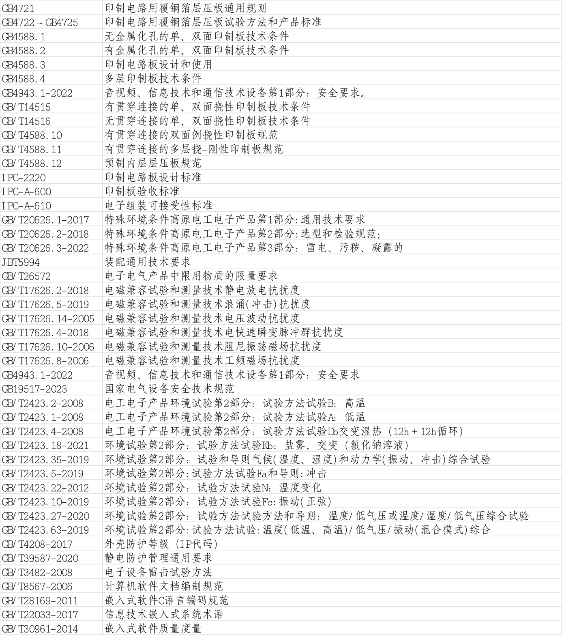

**三、技术要求**

**3.1概述**

高速公路隧道环境与地形特殊，需利用监控系统对内外部情况展开全天候监控，现今都是使用PLC技术既方便全面了解情况，也能准确识别对交通运输安全存在威胁的因素，并联动控制系数快速做出响应。

现在高速公司用的PLC大部分是进口品牌，如西门子，施耐德，ABB，欧姆龙等，PLC的价格贵，功能复杂，核心技术及专利都撑握欧美国家中。这对高速路的信息安全构成了很大的威胁。

为了降低高速路公司隧道自动化的成本，提高信息安全，首讯科技决定自行研发这一套控制系统，把核心技术掌握在自已手上，同时降低成本。把高速公路上的隧道PLC，实行首讯自控的自主化、国产化，把PLC控制器换成首讯智控控制器和智能控制器形成的智慧控制系统。在自主化的同时进行技术创新升级，提供高级冗余光通讯、集成边缘AI算力，对PLC以前结构不合理的地方进行改进，形成更有市场竞争力的产品。

**3.2功能要求**

**3.2.1总的要求**

**3.2.1.1产品要求**

产品分为类似传统PLC拓扑结构的集中控制器和类似工业测控执行器拓扑结构的分散控制器为核心。产品具备完全覆盖传统方案（包括PLC和工业测控执行器）的产品能力、性能，并通过灵活的配置，实现就地AI算力平台的提供，其先进性、独特性、市场竞争力优于传统方案。

其中集中控制器采用类似传统PLC的总线底板+模块化方案，点位配置灵活，且可通过基本型CPU和增强型CPU模块分别实现成本导向型方案和AI平台型方案。

其中分散控制器采用类似工业测控执行器的一体化、免成套（成柜）的防护型壁挂方案，布置位置、布置环境灵活，单套设备成本低，组网灵活，易学易用，且也具备高功能版本的。

集中控制和分散控制器支持两种网络拓补结构，一种是星型网络拓补结构，一种是环形网络拓补结构，分散控制器和集中控制器的组网框图如下：

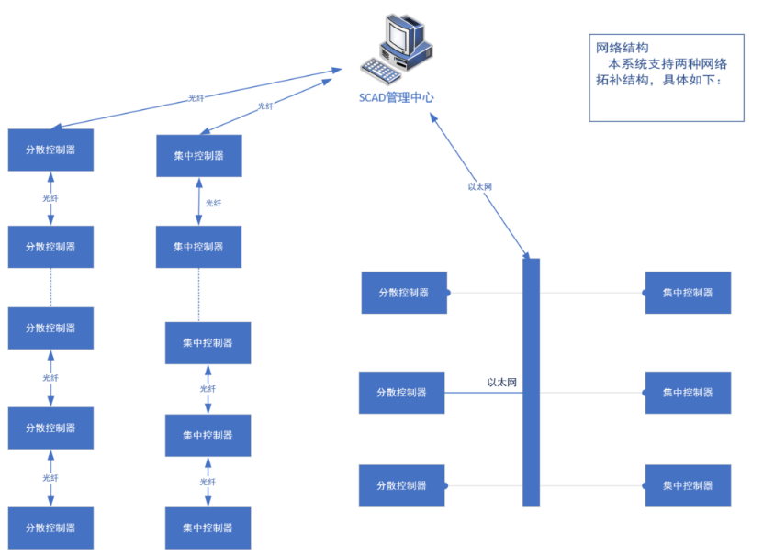

**3.2.1.2知识产权要求**

在最终交付的产品需将产品设计的机械结构，硬件原理图，硬件PCB图，单片机开发源代码，嵌入式开发源代码，PC测试工具的源代码，一起交付给甲方.同时对应的产品相关的专利，著作权要协助甲方进行审请并通过。

机械结构要提供PRO/E 版本的3D 原始图，AUTOCAD 二维版本图。硬件原理图提供OrCAD版本的原理图，PDF版本的原理图，PCB提供POWER PCB版本的PCB设计原理图。单片机提供Keil 5版本能运行的源码。

**3.2.1.3测试报告要求**



**3.2.2集中控制器功能参数要求**

**3.2.2.1集中控制器功能描述**

集中控制器采用类似传统PLC的总线底板+模块化方案，点位配置灵活，且可通过基本型CPU和增强型CPU模块分别实现成本导向型方案和AI平台型方案。集中控制器分由总线式底板模块 ， 基本型CPU模块，基本型通讯模块，输入输出模块，占空保护模块，电源模块组成。

下面为集中控制器的架构图（基本款）：

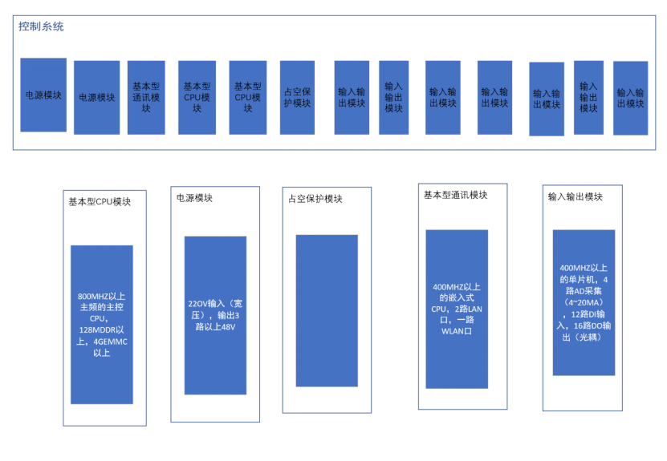

**3.2.2.2底板模块**

产品结构及硬件功能

具备总线式底板，所有功能模块安插于底板上，所有模块支持热插拔。

具备双电源模块冗余能力，具备双CPU冗余能力。

底板和功能模块使用全金属屏蔽式壳体。

具备扩展能力，可通过扩展底板连接更多模块，满足变电所大站点需求。

底板结构如下：

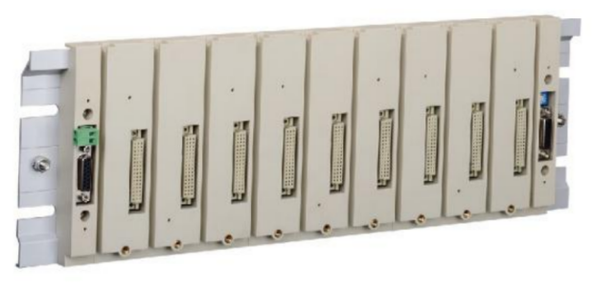

底板结构图

（1）底板上有一个单片机进行通讯控制以及管理插在上面的各个模块。这一个电子类的控制器参数如下：

|  |  |  |
| --- | --- | --- |
| 项目 | 参数 | 备注 |
| 芯片 | 主频480HZ以上 |  |
| 存储 | 1M RAM，1M FLASH |  |
| CAN通讯 | 支持2路CAN通讯以上 |  |
| RS485通讯 | 支持7路RS485以上 |  |
| 操作系统 | 支持FreeRTOS |  |
| 工作温度 | -40℃~80℃ |  |
| 供电方式 | 双24V DC电源供 |  |

* **软件功能**

底板模块上的单片机运行FreeRTOS嵌入式操作系统，它的功能如下：

（1）管理各个模块的拔插功能。

（2）实时检测插在底板上各模块的工作参数。

（3）能跟SCADA进行通讯，可以通过SCADA进行固件升级。

**3.2.2.3电源模块**

电源模块使用双电源冗余设计，其中一个电模块坏了，备用源模块马上顶上，不会影响整个系统的电源供应。电源输入为220V（电压需为宽电压，电压跳动不大的情况下，不影响整个系统运行），输出四路以上24V直流电源。

电源模块电源输入接在正面，通过背面有接口，直接插在底板上，负责对整个系统进行供电。

**3.2.2.4基本型CPU模块**

* **功能**

负责对整个板上的所有模块进行管理及通讯。

* **产品参考图片**

产品的参考图片如下：

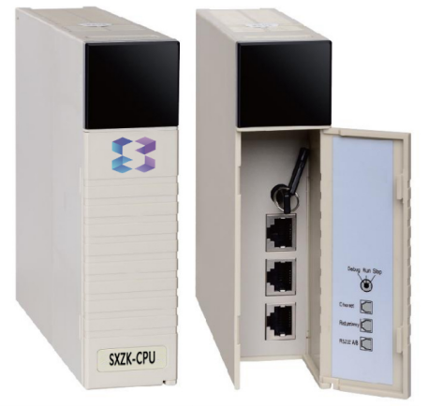

* 硬件参数

|  |  |  |
| --- | --- | --- |
| 项目 | 参数 | 备注 |
| 芯片 | 主频600HZ以上 |  |
| 存储 | 128MDDR，4G EMMC |  |
| 电源输入 | 24V DC |  |
| 传感器接口 | 2路RS485，2路CAN接口 |  |
| 操作系统 | 支持LINUX,软件平台为OpenWRT |  |
| 工作温度 | -40℃~80℃ |  |
| 供电方式 | 24V DC电源供 |  |

* **软件功能**

（1）负责对I/O模块进行通讯管理。

（2）负责跟SCADA进行通讯。

（3）具备固件更新功能，具备对集中控制器上所有模块的固件进新更新。

**3.2.2.5基本型通讯模块**

* **功能**

负责与SCADA和集中控制器中各个模块进行通讯。

* **参考图片**



* **硬件参数**

|  |  |  |
| --- | --- | --- |
| 项目 | 参数 | 备注 |
| 芯片 | 主频400HZ以上 |  |
| 存储 | 128M DDR以上，128M FLASH以上 |  |
| 电源输入 | 24V DC |  |
| 通讯 | 2个LAN口，一个WLAN口 |  |
| 无线功能 | 支持WIFI通讯 |  |
| 光纤接口 | SC(单模单纤) |  |
| 波长范围 | 1260nm~1650nm |  |
| 传感器接口 | 2路RS485，2路CAN接口 |  |
| 操作系统 | 内嵌LINUX，系统为OPENWRT |  |
| 软件系统 | 支持WEB界面操作 |  |
| 工作温度 | -40℃~80℃ |  |
| 供电方式 | 双24V DC电源供 |  |

* **软件功能**

（1）操作系统为LINUX，软件系统为OpenWRT。

（2）内嵌入WEB SERVER，可以对通讯功能各种参数进行设置。

（3）可以通过设备内置的WEB SERVER对网络的IP获取方，IP地址进行设备。

（4）可以通过设备内置的WEB SERVER对设备进行固件升级。

（5）可以通过设备内置的WEB SERVER对网络的WIFI无线进行设置。

（6）可以通过设备内置的WEB SERVER查看设备的状态。

**3.2.2.6输入输出模块**

* **功能**

输入输出模块有控制，数据采集组成，控制功能通过光耦输出控制信号，数据采集功能信成了I/O输入信号采集，模拟量数据采集。具体参数如下：

* **参数**

|  |  |  |
| --- | --- | --- |
| 项目 | 参数 | 备注 |
| 芯片 | 主频480HZ相等或者以上 |  |
| 存储 | 1M RAM相等或者以上，1M FLASH相等或者以上 |  |
| I/O输入 | 16路DI输入 |  |
| I/O输出 | 12路DO输出,继电器输出可以过220/0.5A |  |
| AI数据采集 | 支持4路4~20MA的数据采集 |  |
| CAN通讯 | 支持2路CAN通讯 |  |
| 状态显示 | LED能显示每路I/O的状态 |  |
| 操作系统 | 支持FreeRTOS |  |
| 工作温度 | -40℃~80℃ |  |
| 供电方式 | 双24V DC电源供电 |  |

* **结构**

其顶端使用端子接口，这样可以把接口做小，使用以下接口将I/O,AD扩展出来，给到外面接口使用带快速插头的扩展端子台，方便日常维护：

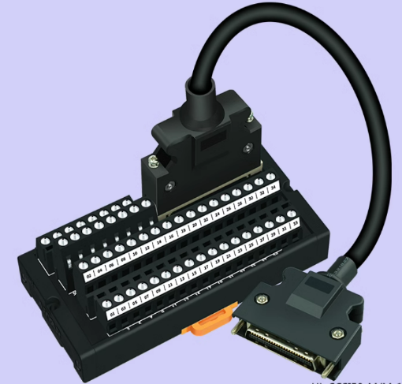

### **3.2.3分散控制器的功能参数要求**

#### **3.2.3.1分散控制器的总功能**

1. 采用一体化设计，电源、CPU、通讯、I/O位于单PCB上
2. 采用继电器输出，直接驱动交流电，免外部成套电路
3. 采用小型防护式外壳，无需洞室和成柜，挂壁安装
4. 可在内部选装光通讯插件，实现光通讯和冗余链路

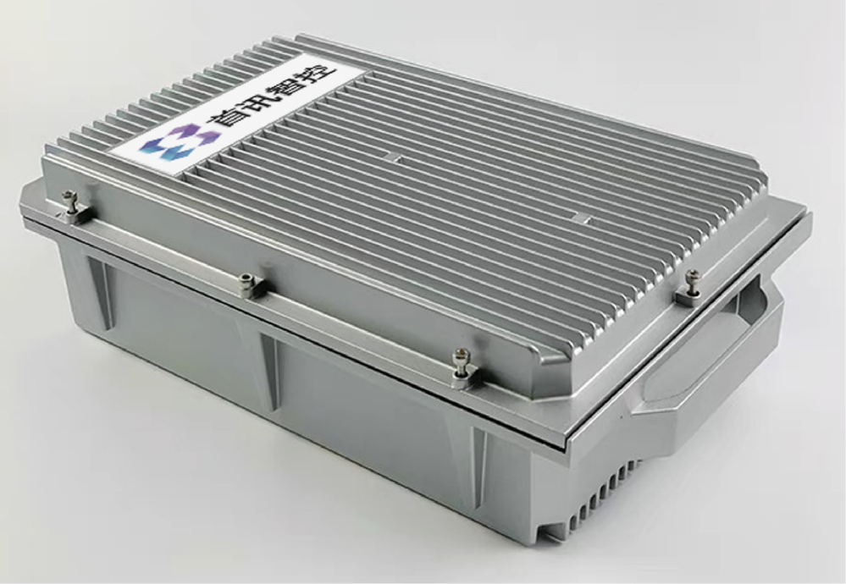

分散控制器概念图

#### **3.2.3.2基本分散控制器功能**

* **功能**

基本分散控制器的功能是把集中控制器各项功能集成在一个盒子里，集成了I/O控制，AD数据采集，网络通讯，光纤通讯等功能。

* **技术参数**

|  |  |  |
| --- | --- | --- |
| 项目 | 参数 | 备注 |
| 芯片 | 主频600HZ以上 |  |
| 存储 | 128MDDR以上，4G EMMC以上 |  |
| I/O输入 | 12路DI输入 |  |
| I/O输出 | 12路DO输出,继电器输出可以过220/0.5A |  |
| AI数据采集 | 支持2路4~20MA的数据采集 |  |
| RS485接口 | 2路RS485 |  |
| 通讯接口 | 2路LAN口一种WLAN口 |  |
| 状态显示 | LED能显示每路I/O的状态 |  |
| 防护等级 | IP67 |  |
| 安装方式 | 挂墙安装 |  |
| 操作系统 | 支持LINUX |  |
| 软件系统 | 支持WEB界面操作 |  |
| 工作温度 | -40℃~80℃ |  |
| 供电方式 | 220V供电 |  |

**3.2.3.3高级分散控制器功能**

* **功能**

高级分散控制器在包含了集中控制器各项功能集成在一个盒子里，集成了I/O控制，AD数据采集，网络通讯，光纤通讯等功能。并且具备一定的AI人功智能的分析，有0.8T的算力。

* **技术参数**

|  |  |  |
| --- | --- | --- |
| 项目 | 参数 | 备注 |
| 芯片 | 四核64位Conrtex-A55处理器，主频高达2.0GHZ |  |
| 存储 | 2G DDR，32G EMMC |  |
| I/O输入 | 12路DI输入 |  |
| I/O输出 | 12路DO输出,继电器输出可以过220/0.5A |  |
| AI数据采集 | 支持2路4~20MA的数据采集 |  |
| RS485接口 | 2路RS485 |  |
| 通讯接口 | 2路LAN口一种WLAN口 |  |
| 状态显示 | LED能显示每路I/O的状态 |  |
| 防护等级 | IP67 |  |
| 安装方式 | 挂墙安装 |  |
| 操作系统 | 支持LINUX |  |
| 软件系统 | 支持WEB界面操作 |  |
| 工作温度 | -40℃~80℃ |  |
| 供电方式 | 220V供电 |  |

### **3.3.3专题说明**

#### **3.3.3.1 投标文件要求**

投标文件至少包括如下专题内容:

1. 公司简介：供方应在本专题报告中重点介绍公司在工业控制领域嵌入式系统软硬件的研发实力，重点产品年销售情况、产品生产加工及质量检测等供货能力；
2. 集中控制器和分散控制器详细方案分析：供方详细说明如何实现需方提出的集中控制器和分散控制器功能及详细的技术方案包括但不限于：集中控制器和分散控制器硬件设计方案、原理图及PCB设计图，软件设计方案（嵌入式软件设计、调试软件设计、上位系统与集中控制器和分散控制器之间的通信设计方案等；
3. 集中控制器和分散控制器优化方案：供方应在投标文件中说明投标方案中集中控制器和分散控制器的生产制造成本范围（按1万台以上进行成本核算），若第一版达不到需方产品成本要求，可给出第二版目标成本（按1万台以上进行成本核算）,详细说明保证产品性能的同时如何实现成本有效控制，详细说明成本优化方向并作可行性分析（优势和劣势）；
4. 安全及软硬件加密方案设计：供方应在本专题报告中详细阐述在硬件（如有）上如何实现保护，系统层面如何对整个程序进行加密，以及程序中如何对关键功能模块进行加密；
5. 调试软件设计方案、固件/程序更新软件设计方案：供方在本专题报告中应详细说明集中控制器和分散控制器调试软件的功能，架构及其实现方式，固件/程序更新方案及其配套软件设计方案及更新所需时间；
6. 人员配置及进度计划：产品研发投入的人力物力等资源及研发进度计划；
7. 生产、质量控制及测试分析；
8. 测试技术支持及现场服务说明；
9. 第三方测试及产品认证方案：供方应在本专题中详细列举第三方测试的详细内容以及产品认证计划；认证、第三方测试和其他推荐认证、检测项目技术说明，及认证、测试计划周期。
10. 费用及成本分析：项目费用分析至少包括研发费用（含知识产权）、调试软件费用（含知识产权）、认证费用、第三方测试费用、技术支持和现场服务费用、小批量研发样机（集中控制器和分散控制器三套）等费用分析。投标方在进行费用和成本分析时应将第一版研发（若有第二版，也需提供），需方可根据实际情况选择最终的研究内容和采购范围。

#### **3.3.3.2 投标附属资料**

（1）集中控制器和分散控制器的设计资料，包括原理图(提供AD版本和PDF版本)和PCB图（提供AD版本和PDF版本（能清晰反应元器件布局、走线、焊盘、覆铜等））以及元器件清单；

（2）集中控制器和分散控制器成本核算资料（成本核算过程按集中控制器和分散控制器1000套进行估算）；

（3）可供方案性能测试验证的电路板或相关产品；

（4）生产、制造及其产品检测相关资料；

（4）供方可提供认为与本项目相关的产品、软件或工具。

### **3.3安全保密要求**

供方应严格遵守本保密规定，妥善保管本项目所有技术资料及影音材料，不得复制、转录、翻印、摘抄、转借以及以其它方式向第三方泄露，因此造成失密、泄密，情节较轻的，需方有权提出警告、责令限期整改；情节较重或发生一般泄密案件的，需方将暂停合同执行和资金拨付；情节特别严重或发生严重泄密案件的，由供方承担相关行政或刑事责任。因上述原因引起的各种损失，由供方承担。

### **3.4知识产权要求**

1. 供方在集中控制器和分散控制器的硬件、软件和外壳的开发过程及最终产品中，均未侵犯任何第三方知识产权。相关知识产权费用包含在合同总价中，若后续使用过程中，产生知识产权费用及相关，需方不再另行支付费用，且由供方免费解决。对所使用的软件需要租赁付费或按项目付费的，应在投标时提供统计表，并列出相关费用参考价格。
2. 集中控制器和分散控制器开发采取委托开发的合作方式，控制器外壳设计资料（机械图纸、外观设计图纸）、控制器硬件设计资料(原理图(AD)及封装库、PCB图(AD)及封装库、元器件选型文件)、控制器硬件生产资料（BOM清单、Gerber文件、加工工艺文件、质量检测文件）、嵌入式软件最终源代码等所有开发资料及知识产权归属于需方；产品通过的认证等知识产权归需方所有；产品的设计方案、技术报告及测试报告等知识产权归属需方；供方不得将此项目所有控制器外壳设计资料、硬件设计资料、生产资料及嵌入式软件资料等及前述测试、认证等资料用于第三方商业用途。
3. 供方须向需方提供此项目所有最终版资料，包括不限于硬件开发手册、嵌入式软件及调试软件开发手册，提供软件（包括嵌入式软件及调试软件）源码及开发环境，提供软硬件技术支持等。
4. 默认需方买断产品全部版权，产品的知识产权归属于需方。
5. 供方须按需方要求为需方申请簇控制器、就地控制器产品的嵌入式软件著作权。

### **3.5需求一览表**

#### **3.5.1项目开发时间节点计划**

1. 合同签订后两周内供方需完成集中控制器和分散控制器电路板加工并向需方提供3套集中控制器和分散控制器，集中控制器和分散控制器应完成嵌入式系统底层程序的设计与开发，软硬件必须能够满足需方控制程序开发需求；
2. 合同签订后三个月内完成集中控制器和分散控制器的样机调试（如有问题进行第二次版本样机优化改进设计），提供3套成集中控制器和分散控制器；

表3.

|  |  |  |  |  |
| --- | --- | --- | --- | --- |
| 序号 | 货物（服务）名称 | 数量及单位 | 交货期 | 交货地点 |
| 1 | 集中控制器（含嵌入式源码） | 3套 | 合同签订后90个自然日内 | 重庆 |
| 2 | 分散控制器（含嵌入式源码） | 3套 | 合同签订后90个自然日内 | 重庆 |

合同签订后5个月内供方需完成第二次版本样机优化改进、生产及测试，提供3套集中控制器和分散控制器；具体时间根据需方软件开发和测试进展决定；

表4

|  |  |  |  |  |
| --- | --- | --- | --- | --- |
| 序号 | 货物（服务）名称 | 数量及单位 | 交货期 | 交货地点 |
| 3 | 集中控制器（含嵌入式源码）（第二版） | 3套 | 合同签订后120个自然日内 | 重庆 |
| 4 | 分散控制器（含嵌入式源码）（第二版） | 3套 | 合同签订后120个自然日内 | 重庆 |

备注：若第二次版本样机硬件仍有改进需求，则可能要求开展第三次版本样机试制，直至满足需方应用要求；

#### **3.5.2质量标准及要求**

1. 供方所提供的产品及软件应为全新的、先进的、成熟的、完整的和安全可靠的，且技术经济性能符合本规范书的要求。
2. 供方应提供详细供货清单；供方对所供产品的完整性负责；供方使用硬件选型、嵌入式开发环境、语言、框架、技术、组件、外壳设计、丝印等需事先获得需方认可。
3. 供方的产品设计、生产过程、质量检验等应符合国家、行业及企业的相关质量管理标准和要求，并向需方提供检查、检验报告；
4. 供方在原材料选用、器件选型及产品设计、生产、检验等环节及最终产品均应符合国家相应环保标准及规定；
5. 供方提供产品发生重大质量问题时应将情况及时通知需方，处理方案应经需方认可。
6. 供方在本项目中所需要的所有关于质量检查、检验、整改等费用（包括且不限于供方、第三方进行的）均包括在合同总价之中，需方不再另行付费。

## **四、验收标准**

### **4.1.概述**

1. 本条款用于合同执行期间对供方所提供的产品及相关备件进行功能检验、性能检验、安全性检验，确保供方所提供的软硬件符合本技术规范书规定的有关标准要求。
2. 对重要的检查和试验项目，供方在合同签订后1星期内列出清单由需方确认；在具备检查或试验条件时，供方通知需方派代表参加，在需方代表不能参加见证的情况下，供方要向需方提供检验报告。无论需方代表参加见证与否，都不能减轻供方的责任。
3. 供方应在本合同生效后1个月内，向需方提供与本合同产品有关的检验、性能验收试验的方案及标准。有关标准应符合技术规范书规定的有关标准要求。
4. 供方在生产时应严格按照需方要求及行业标准进行的各生产环节的检验和试验，并出具检验试验报告。
5. 如产品功能、性能和安全性与标准不符或不满足本文件有关要求时，需方有权拒绝验收，供方负责系统迭代、更换或赔偿。
6. 供方提供嵌入式软件及产品硬件应具备完全功能的产品，进行验收试验，需方提供试验场地和基础条件。
7. 本项目所需要的所有检查、检验、测试、试验、认证、验收等的费用（包括且不限于供方、第三方进行的）均包括在合同总价之中，需方不再另行付费。

### **4.2.系统技术及经济指标检验标准**

**系统技术指标：系统技术指标包括不限于以下指标：**

1. 集中控制器由CPU模块，电源模块，通讯模块，输入输出模块，底板模块组成，CPU模块，电源模块，通讯模块，输入输出模块能插在底板上工作；
2. 集中控制器与上层控制中心（SCADA）的通信周期不超过3000ms，通信数据包含其关联控制设备和传感器；
3. 单条通信链路上，集中控制器内部各模块间的实时通信（包含读、写）周期均值不超过2000ms；
4. 上层SCADA管理平台能实时查询到集中控制下面挂载多少个输入输出模块；
5. 上层SCADA管理平台可以实时控制集中控制器分和散控制器上面的每一个I/O输出；
6. 上层SCADA管理平台可以实时接收到集中控制器分和散控制器上面的每一个I/O输入信号；
7. 集中控制器上面的输入输出模块可以实现热拔插；
8. 程序代码工作存储占用率不大于60%；

### **4.3 寿命检验标准**

簇控制器、就地控制器产品平均故障间隔时间（MTBF）均大于10万小时;

### **4.4.功能验收**

1. 功能检验是质量控制的一个重要组成部分。在需方进行产品功能验收前，供方需先自行完成需方要求的硬件测试及功能测试并出具测试报告。
2. 功能验收试验的内容：按本技术规范的要求和国家有关规定进行。
3. 功能检验的时间：具体试验时间由供方与需方协商确定。
4. 需方功能验收测试通过后，由需方负责人签署功能验收通过确认书。如有不符之处或达不到标准要求，供方要采取措施处理直到满足要求，同时向需方提交不一致报告。

### **4.5性能验收**

1. 性能验收试验的目的是为了检验供方所开发的产品是否符合技术性能的要求。
2. 性能验收试验的地点由需方指定。
3. 性能验收试验的时间：具体试验时间由供方与需方协商确定。
4. 性能验收试验由需方主持，供方参加。试验大纲由供方提供，与需方确认，验收试验在需方的监督下进行，并提供测试报告。
5. 性能验收试验的内容：按本技术规范的要求和国家有关规定进行。
6. 性能验收试验的标准和方法：按本技术规范的要求和国家有关规定进行。
7. 性能验收试验硬件由需方提供，供方提供试验所需的技术配合和人员配合。
8. 性能验收试验需方验收测试通过后，由需方负责人签署性能验收通过确认书。如有不符之处或达不到标准要求，供方要采取措施改进处理直到测试满足要求为止，并提交测试报告。

### **4.6.产品认证验收及第三方测试验收**

1. 集中控制器分和散控制器通过CE认证，认证所需材料及认证事宜由供方负责。
2. 认证过程中产生费用应不包括在合同总价中，由需方提供；认证合格证书到期后维护费用由需方提供。

### **4.7.产品外壳验收**

1. 控制器的外观应美观，结构合理，布线整齐，接插牢固。
2. 具有安装固定部件，部件形式供方与需方协商。
3. 外观丝印设计合理，具体布局供方与需方协商。
4. 外观设计技术要求按本技术规范的要求执行。
5. 电路板与外盒装配应符合JBT5994标准的有关规定。
6. 外壳设计资料验收：完整机械外壳图纸（包括2D图纸和3D模型）、外观设计图纸、生产工艺技术要求文件。

### **4.8.产品硬件验收**

电路板设计的符合性验收：

1. 验收电路板设计：符合相关行业标准和规范，如IPC标准等。
2. 验收电路板的元器件：选型考虑经济性、可靠性、可扩展性、国产替代性，符合项目要求。
3. 验收电路板的布局设计：考虑整体布局，元器件之间有足够的间距并满足走线规则。
4. 验收封装设计：封装符合相关要求，焊盘布局正确。
5. 验收设计：考虑散热，电源及地设计合理。
6. 验收设计按本技术规范的要求和国家有关规定进行执行。
7. 需方参与整体设计方案讨论及元器件选型
8. 电路板制造IPC标准相关规定，所使用材料及工艺满足国家强制环保标准，包括铅、汞、镉、六价铬和聚合溴化联苯、溴化阻燃剂PBB、PBDE等有害物质含量符合GB/T26572最新标准，焊接采用无铅材料及工艺。
9. 硬件设计资料验收：提供完整硬件设计资料(原理图(AD)及封装库、PCB图(AD)及封装库、PCB仿真资料、元器件选型文件)；
10. 硬件生产资料验收：控制器硬件生产资料（BOM清单、Gerber文件、加工工艺文件、质量检测文件），其中BOM清单至少包括如下项：序号、元件名称、元件规格型号、元件封装、元件位号、元件数量、元件单价、元件供应商、元件替代型号及对应供应商、元件焊接生产注意事项、备注等信息。

### **4.9.产品嵌入式源码验收**

1. 源码验收：代码结构清晰无冗余，注释完整有效；但凡不符合源码验收规范的，供方需修复完毕。
2. 代码质量：代码应该具备良好的可读性、可维护性、可扩展性、可重用性和安全性等方面的特点，并且无明显Bug或性能问题，并能正常长期运行。
3. 开发标准：代码应该符合公司或行业的开发标准和规范并且统一、一致，如命名规则、注释规范、代码结构等，并且与需求文档一致。
4. 可测试性：代码应该易于测试，测试数据应该能够完全覆盖代码的各个分支和路径，使得测试工作可以充分覆盖整个代码库。
5. 代码审查：对于重要的或关键性的代码，需要进行代码审查，以确保代码质量和执行效率。
6. 技术支持：如帮助客户解决代码使用和维护过程中的问题等。
7. 代码保密：对于源代码，需要对合作双方以外保密，确保不会泄露与之相关的技术或商业信息。
8. 源代码资料验收：包括不限于嵌入式软件最终源代码、嵌入式软件详细设计文件和使用开发手册等。

### **4.10、产品调试软件验收**

1. 源码验收：代码结构清晰无冗余，注释完整有效；但凡不符合源码验收规范的，供方需修复完毕。
2. 代码质量：代码应该具备良好的可读性、可维护性、可扩展性、可重用性和安全性等方面的特点，并且无明显Bug或性能问题，并能正常长期运行。
3. 开发标准：代码应该符合公司或行业的开发标准和规范并且统一、一致，如命名规则、注释规范、代码结构等，并且与需求文档一致。
4. 功能验收：功能按本技术规范的要求执行。
5. 源代码资料验收：包括不限于调试软件最终源代码、软件设计文档、调试软件使用手册等。

### **4.11.系统技术及经济指标验收**

**系统技术指标验收：**

验收时按照集中控制器分和散控制器各3套，其上面的I/O输出信号连接继电器，其上面的输入信号连接按键，网络接口连接到SCADA系统同一个网络中，SCADA管理软件能控制上面I/O输出信号的开关，能接收到I/O输入信号上的按键信息。

### **4.12.产品寿命可靠性验收**

验收地点为测试项目现场，验收时间由需方决定，在现场进行测试验收时，按照集中控制器分和散控制器各3套进行运行测试验收。

### **4.13.文档验收**

1. 文档内容描述应当准确, 没有歧义和错误的表达。可通过使用适当的术语、图形进行详细解释。
2. 文档齐全（参考资料交付内容清单），包含不限于方案文档、主要芯片数据手册、软件硬件使用手册，测试文档，维护文档等。
3. 总体方案文档包括如下内容：系统总体结构及功能划分，系统逻辑框图、组成系统各功能模块的逻辑框图，电路结构图及说明，主要性能指标，功耗和采用标准以及可靠性、安全性、电磁兼容性讨论和硬件测试方案等。
4. 硬件详细设计文档：电路板逻辑框图及各功能模块详细说明，各功能模块实现方式、地址分配、控制方式、接口方式、存贮空间、中断方式、接口管脚信号详细定义、时序说明、性能指标、指示灯说明、外接线定义、可编程器件图、功能模块说明、原理图、详细物料清单以及电路板板测试、调试计划。
5. 硬件设计使用手册文档：典型应用电路、硬件电路说明、PCB 布板注意事项、芯片开发/使用手册。
6. 软件代码说明文档，包括不限于代码结构和模块划分、所有代码模块的说明、变量和函数命名规范说明、代码注释等。
7. 嵌入式软件使用手册包含嵌入式系统软硬件设计、调试方法、调试中出现的典型问题及解决方法。
8. 嵌入式软件详细设计文档：在文档中应列出完成软件的编程语言，编译器的调试环境，硬件描述与功能要求及数据结构等。要详细列出详细的设计细节，其中包括中断、主程序、子程序的功能、入口参数、出口参数、局部变量、函数调用和流程图。在有关通讯协议的描述中，应说明物理层，链路层通讯协议和高层通讯协议由哪些文档定义。
9. 调试软件详细设计文档：在文档中应列出完成软件的编程语言，程序运行、调试环境，软件流程图或建模图等。详细列出详细的设计细节，其中包括功能模块、调用参数等。在有关通讯协议的描述中，应说明物理层，链路层通讯协议和高层通讯协议由哪些文档定义。
10. 调试软件设计及使用手册：包括不限于环境配置、开发平台介绍、调试软件使用、软件维护等。
11. 测试文档：电路板功能模块划分、各功能模块设计输入输出信号及性能参数、各功能模块测试点确定、各测试参考点实测原始记录及分析、板内通讯接口测试原始记录及分析、系统 I/O 口信号线测试原始记录及分析，整板性能测试结果分析。
12. 生产过程及检验资料，为了控制和追溯本项目产品的生产成本和质量情况，供方应提供本项目产品在生产、检测、测试、检查等方面资料文件，包括但不限于以下文件：
    1. 生产组织过程文件（包括但不限于：本项目所采用的元器件、原材料的名称、规格型号，及其来源、检验方法等文件；工艺路线及其技术依据文件；主要物料的平衡及流向文件；工艺过程及流程文件等；产品生产标准、技术条件等）；
    2. 生产工艺文件（包括但不限于本项目产品生产的工艺流程和工时、工艺规范、作业指导书、工装制作和使用情况等）；
    3. 原材料器件检验过程文件（包括但不限于元器件、原材料等检验方法、检验标准、检验大纲、检验设备及检验结果等）
    4. 生产过程中间、及成品检验文件（包括但不限于中间件、中间环节及最终成品等检验方法、检验标准、检验大纲、检验设备及检验结果等）；
    5. 使用到的生产设备清单及说明；
    6. 使用到的检验设备清单及说明。

表7 设备清单及说明

|  |  |  |  |  |  |  |
| --- | --- | --- | --- | --- | --- | --- |
| 序号 | 设备名称 | 设备型号 | 数量 | 生产厂商 | 用途说明 | 备注 |
|  |  |  |  |  |  |  |
|  |  |  |  |  |  |  |
|  |  |  |  |  |  |  |

**4.14.质量保证与售后服务**

1. **性能保证**

满足技术要求中所有要求。

1. **质保期**

供方对所提供的软硬件质量保证期为产品完成最终**验收后12个月**，在质保期内所有因产品技术和质量原因引起的软件损坏、不合格、不能正常安装和使用，均由供方无偿优化改进并参与调试。所更换的软硬件或备件的质保期自更换后正常运行之日起重新计算。

1. **售后支持服务**

质保期内，需方将发生的任何可保修故障通知供方，由供方进行调试。接到报修通知后，4小时内响应，若可以电话指导解决在系统使用中遇到的问题，供方免费提供中文咨询电话技术支持服务；若不能电话指导解决，供方需在24小时内到达现场调试，直到解除故障为止，产生相关费用由供方自行承担。在质保期以后，提供软硬件技术支持。供方此次投标文件中需提供售后服务支持方案，并做详细说明。

## **五、相关服务要求**

### **5.1供方现场技术服务**

1. 供方现场技术服务的目的是保证所提供的合同软硬件安全、正常运行。供方要派出合格的、能独立解决问题的现场服务人员，（在开发前期，供方需派出现场服务人员来我供方需派出现场服务人员来我司（成都）配合部署调试和指导。产品小批量现场测试时，供方需派出现场服务人员配合到客户现场指导调试）。供方提供的包括服务人天数的现场服务表应能满足工程需要。如果由于供方的原因，下表中的人天数不能满足工程需要，需方有权追加人天数，且发生的费用由供方承担；如果由于需方的原因，下表中的人天数不能满足工程需要，需方要求追加人天数，供方应满足需方的要求。
2. 供方服务人员的一切费用已包含在合同总价中，它包括诸如服务人员的工资及各种补助、交通费、通讯费、食宿费、医疗费、各种保险费、各种税费，等等。
3. 现场服务人员的工作时间应与现场要求相一致，以满足现场安装、调试和试运行的要求。需方不再因供方现场服务人员的加班和节假日而另付费用。
4. 未经需方同意，供方不得随意更换现场服务人员。同时，供方须及时更换需方认为不合格的供方现场服务人员。
5. 下述现场服务表中的天数均为现场服务人员人天数。

表8 现场服务表

|  |  |  |  |  |  |
| --- | --- | --- | --- | --- | --- |
| 序号 | 技术服务内容 | 计划人日数 | 派出人员构成 | | 备注 |
| 职 称 | 人数 |
| 1 |  |  |  |  |  |
| 2 |  |  |  |  |  |
| 3 |  |  |  |  |  |
| 4 |  |  |  |  |  |
| 5 |  |  |  |  |  |
| 6 |  |  |  |  |  |

1. 供方现场服务人员具有下列资质：
   1. 遵守法纪，遵守现场的各项规章制度；
   2. 有较强的责任感和事业心，按时到位；
   3. 了解合同系统的设计，熟悉其结构，有相同或相近现场工作经验，能够正确地进行现场指导；
   4. 身体健康，适应现场工作的条件。
   5. 供方向需方提供安装服务人员情况表。供方有权提出更换不合格的供方现场服务人员。
2. 供方现场技术服务人员的职责
   1. 供方现场技术服务人员的任务主要包括平台软件和相关备件的催交、开箱检验、质量问题的处理、安装指导、调试、参加试运、功能测试和性能验收试验。
   2. 在调试前，供方技术服务人员应向需方技术交底，讲解和示范将要进行的程序和方法。对重要流程（见下表），供方技术人员要对部署调试情况进行确认和签证，否则需方不能进行下一道流程。经供方确认和签证的流程如因供方技术服务人员指导错误而发生问题，供方负全部责任。

表9 供方提供的调试重要流程表

|  |  |  |  |
| --- | --- | --- | --- |
| 序号 | 工作名称 | 调试工作主要内容 | 备注 |
| 1 |  |  |  |
| 2 |  |  |  |
|  |  |  |  |

* 1. 供方现场安装服务人员应有权处理现场出现的一切技术问题。如现场发生软件平台质量问题，供方现场人员要在需方规定的时间内处理解决。如供方委托需方进行处理，供方现场服务人员要出委托书并承担相应的经济责任。
  2. 供方对其现场技术服务人员的一切行为负全部责任。
  3. 供方现场技术服务人员的正常来去和更换事先应与需方协商。

1. 需方的义务

需方要配合供方现场技术服务人员的工作，并在生活、交通和通讯上提供方便，费用由供方负责。

### **5.2培训**

1. 为使产品能正常调试和运行，供方有责任提供相应的技术培训。培训内容包括但不限于硬件功能调试、软件使用、二次开发和功能扩展等。培训具体形式为需方指定地点（通常为成都）面授。
2. 培训计划和内容列表如下：

表10 培训计划表

|  |  |  |  |  |  |  |
| --- | --- | --- | --- | --- | --- | --- |
| 序号 | 培训内容 | 计划人日数 | 培训教师构成 | | 地 点 | 备注 |
| 职称 | 人数 |
| 1 |  |  |  |  |  |  |
| 2 |  |  |  |  |  |  |
| 3 |  |  |  |  |  |  |

* 1. 培训的时间、人数等具体内容由供需双方商定。
  2. 供方为需方培训人员提供设备、资料等培训条件。
  3. 培训场地由需方提供。
  4. 在需方人员培训期间，供方免费为需方人员提供培训资料和其它必需品。
  5. 为了顺利完成培训，除非双方同意，供方不得因假期中断对需方人员的培训。

### **5.3设计联络**

1. 为了保证进度并能顺利开展工作，双方根据需要组织设计联络会以解决技术接口等问题。
2. 在每次联络会前两周，供方向需方提交技术文件和图纸，以便需方在会上讨论和确认这些技术文件和图纸。
3. 有关设计联络的计划、时间、地点和内容要求由双方商定。
4. 设计联络会中确定的内容与本技术协议具有同等效力。
5. 设计联络会所发生的费用包含在本合同范围内。设计联络计划表（商定后填写）

表11 设计联络计划表

|  |  |  |  |  |  |
| --- | --- | --- | --- | --- | --- |
| 序号 | 次数 | 内容 | 时间 | 地点 | 人数 |
|  |  |  |  |  |  |
|  |  |  |  |  |  |
|  |  |  |  |  |  |

## **六、包装储运**

### **6.1包装**

1. 包装应按照需方的《产品包装技术规范》规定执行。
2. 所有金属切屑、填充物、焊渣、杂质碎片及任何其他外来异物都从各组件内部清除干净。所有研磨氧化铁皮、铁锈、油类、油脂粉笔或油漆标记及其他有害物质都从整个金属表面内外清洗干净。
3. 供方提供的各种包装应确保各零部件在运输过程中不致遭到损坏、丢失、变形、受潮生锈和腐蚀。凡是电子、电器和仪表设备必须严格包装，以确保在运输过程中和保管期间的安全，不发生损坏，并防止设备受潮和浸水。
4. 所供设备及其配套设备的面漆颜色按需方提供的色标确定。
5. 所有包装（包括裸装货物）应适当布置，保证适合叉车和吊车运输。如不允许采用叉车运输的情况，应标明相应的警告或标记。
6. 供方选择合适的涂敷方式，以防设备在运输、贮存及运行时被腐蚀。
7. 所有管接头、阀门、法兰、螺栓等零部件，都应有保护装置和措施，以防止在运输过程中和保管期间发生损坏、腐蚀，防止杂物等进入零部件内。设备的进出口和管孔用盖板封闭。
8. 需要现场连接的螺纹孔或管座的焊接孔采用螺纹或其它方式予以保护。
9. 包装箱内应注意设备的支撑与固定，所有松散部件要另用小箱盒装好放入箱内。
10. 包装件应符合运输作业的规定，避免在运输和装卸时包装件内的部件产生滑动、撞击和磨损，致使部件造成损坏。
11. 供方提供的产品包装、运输标志等均应符合需方制定的包装储运规定。
12. 整体产品或分别运输的部件都要适合运输和装载的要求。有关包装、装卸、运输与储存应考虑适合于运输（船运），装件均应采用包装箱包装，并应标上相应的符号后方可发运。设备运输应符合安全要求，以免运输过程中变形和损坏。
13. 每个包装件必须有与该包装件相符合的装箱单，放置于包装明显位置上，并采取防潮的密封袋包装。包装件内装入的零部件，必须有明显的标记与标签，标明部件号、编号、名称、数量等，并与装箱单一致。
14. 遮盖物、金属带子或紧扣件不焊在设备上。
15. 所有开口等处采取保护措施，以防止在运输和储存期间遭受腐蚀、损伤及进入杂物。
16. 盘箱柜的包装符合相关标准的规定，并采取防雨、防潮、防锈、防震等措施，以免在运输过程中由于振动和碰撞引起元件的损坏。

### **6.2运输**

包装件符合运输作业的规定，以避免在运输和装卸时包装件内的部件产生滑动、撞击和磨损，造成部件的损坏。

包装件上有以下标志：

1. 运输作业标志（包括防潮、防震、放置位置方向、重心位置、绳索固定部件等）；
2. 发货标志：发货单号、出厂编号、箱号、发货站（港）、到货站（港），体积（长×宽×高），设备名称，毛重（公斤），发货单位，收货单位、型号、装箱数量、装箱日期、装箱人工号、制造厂名称和地址等。

## **七、其它**

1. 收货地址：
2. 供方最终向需方交付满足本项目要求的软、硬件产品。交付物参考表12（交付物不限于表12所列内容，表12 中内容为基本要求）

表12 供方提供产品和软件清单

交付设计方面的成果清单如下：

* **设计成果**

|  |  |  |  |
| --- | --- | --- | --- |
| 项目 | 成果 | 数量 | 备注 |
| 总线式底板模块 | 结构图纸 | 1 | 需要PRO/E的3D图，AUTOCAD 的二维图 |
| 总线式底板模块 | 电路设计图纸 |  | 原理图需要使用OrCAD原始图，PDF转换图，PCB需要使用POWER PCB设计的原理图，及PDF的生产图 |
| 总线式底板模块 | BOM清单 | 1 | 整个产品生产过程的机械零部件，电子原器件，加工测试步骤等。拿到这一个BOM清单就能够生产出产品来 |
| 总线式底板模块 | 软件原码 | 1 | 需要单片机源码，源码可以在KEIL里面进行编译，下载，测试，开发等。 |
| 总线式底板模块 | 外观专利 | 1 |  |
| 总线式底板模块 | 软件著作权 | 1 |  |
| 基本型CPU模块 | 结构图纸 |  | 需要PRO/E的3D图，AUTOCAD 的二维图 |
| 基本型CPU模块 | 电路设计图纸 |  | 原理图需要使用OrCAD原始图，PDF转换图，PCB需要使用POWER PCB设计的原理图，及PDF的生产图 |
| 基本型CPU模块 | BOM清单 | 1 | 整个产品生产过程的机械零部件，电子原器件，加工测试步骤等。拿到这一个BOM清单就能够生产出产品来 |
| 基本型CPU模块 | 软件原码 |  | 需要操作系统源代码，OpenWRT源代码，应用软件的源代码 |
| 基本型CPU模块 | 外观专利 | 1 |  |
| 电源模块 | 结构图纸 | 1 | 需要PRO/E的3D图，AUTOCAD 的二维图 |
| 电源模块 | 电路设计图纸 | 1 | 原理图需要使用OrCAD原始图，PDF转换图，PCB需要使用POWER PCB设计的原理图，及PDF的生产图 |
| 基本型通讯模块 | 结构图纸 | 1 | 需要PRO/E的3D图，AUTOCAD 的二维图 |
| 基本型通讯模块 | 电路设计图纸 | 1 | 原理图需要使用OrCAD原始图，PDF转换图，PCB需要使用POWER PCB设计的原理图，及PDF的生产图 |
| 基本型通讯模块 | BOM清单 | 1 | 整个产品生产过程的机械零部件，电子原器件，加工测试步骤等。拿到这一个BOM清单就能够生产出产品来 |
| 基本型通讯模块 | 软件原码 | 1 | 需要操作系统源代码，OpenWRT源代码，应用软件的源代码 |
| 基本型通讯模块 | 外观专利 | 1 |  |
| 基本型通讯模块 | 软件著作权 | 1 |  |
| 输入输出模块 | 结构图纸 | 1 | 需要PRO/E的3D图，AUTOCAD 的二维图 |
| 输入输出模块 | 电路设计图纸 | 1 | 原理图需要使用OrCAD原始图，PDF转换图，PCB需要使用POWER PCB设计的原理图，及PDF的生产图 |
| 输入输出模块 | BOM清单 | 1 | 整个产品生产过程的机械零部件，电子原器件，加工测试步骤等。拿到这一个BOM清单就能够生产出产品来 |
| 输入输出模块 | 软件原码 | 1 | 需要单片机源码，源码可以在KEIL里面进行编译，下载，测试，开发等。 |
| 输入输出模块 | 外观专利 | 1 |  |
| 输入输出模块 | 软件著作权 | 1 |  |

* **测试样机**

|  |  |  |  |  |  |
| --- | --- | --- | --- | --- | --- |
| 序号 | 名称 | 规格型号 | 单位 | 数量 | 备注 |
| 1 | 集中控制（含嵌入式软件） |  | 台 | 3 | 按阶段提供 |
| 2 | 分散控制器（含嵌入式软件） |  | 台 | 3 | 按阶段提供 |
|  |  |  |  |  |  |

1. 供方提供备品备件清单（如有则填写下列表格）

表13 备品备件清单

|  |  |  |  |  |  |  |  |
| --- | --- | --- | --- | --- | --- | --- | --- |
| 序号 | 名称 | 规格型号 | 单位 | 数量 | 产地 | 生产厂家 | 备注 |
| 1 |  |  |  |  |  |  |  |
| 2 |  |  |  |  |  |  |  |
| 3 |  |  |  |  |  |  |  |
|  | (以下空白) |  |  |  |  |  |  |

1. 供方提供专用工具清单（如有则填写下列表格）

表14 专用工具清单

|  |  |  |  |  |  |  |  |
| --- | --- | --- | --- | --- | --- | --- | --- |
| 序号 | 名称 | 规格型号 | 单位 | 数量 | 产地 | 生产厂家 | 备注 |
| 1 |  |  |  |  |  |  |  |
| 2 |  |  |  |  |  |  |  |
|  | (以下空白) |  |  |  |  |  |  |

**八、差异表**

供方如对本技术规范书有异议，不管多么微小，应以书面形式明确提出， 反映在差异表中。在征得需方同意后，可对有关条文进行修改。如需方不同意修改，仍以需方的意见为准。对于在差异表中未反映的异议，则表明供方认可本技术规范书的相应部分。

表15 技术偏差表

|  |  |  |  |  |  |
| --- | --- | --- | --- | --- | --- |
| 序号 | 招标文件章节号 | 招标文件要求 | 偏差描述 | 偏差原因 | 备注 |
|  |  |  |  |  |  |
|  |  |  |  |  |  |
|  |  |  |  |  |  |
|  |  |  |  |  |  |
|  |  |  |  |  |  |
|  |  |  |  |  |  |

**。第八章 合同范本**

详见附件

# 第九章 竞争性比选响应文件格式

（项目名称）

**竞争性比选响应文件**

报价人： （盖单位鲜公章）

法定代表人或其委托代理人： （签字）

年 月 日

## 目 录

1. 竞争性响应声明书
2. 法定代表人身份证明或法定代表人授权委托书
3. 资格审查资料
4. 报价一览表
5. 报价人须知前附表规定的材料
6. 报价人基本信息及其他材料

## 竞争比选响应声明书

**致：重庆首讯科技股份有限公司**

根据贵方为国产隧道控制器定制化开发采购竞争比选项目的竞争比选公告，签字代表 （全名、职务）经正式授权并代表竞争比选响应单位 （竞争比选响应单位名称） 提交报价文件。

我方愿以：人民币： 元（大写 元）的报价总价按照竞争比选文件的要求，承担本次竞争比选文件要求的设备供货。

据此函，签字代表宣布同意如下：

1、竞争比选响应单位将按竞争比选文件规定履行合同责任和义务。

2、竞争比选响应单位已详细审查全部竞争比选文件，包括修改文件（如有的话）以及全部参考资料和相关附件。我们完全理解并同意放弃对这方面有不明及误解的权利。

3、竞争比选响应单位同意提供采购人可能要求的与其竞争比选响应文件有关的一切数据或资料，完全理解采购人不一定要接受最低报价的竞争比选响应或收到的任何报价。

4、与本竞争比选响应有关的一切正式往来通讯请寄：

地址： 邮编：

电话： 传真：

竞争比选响应单位法定代表人或授权代表人（签字）：

竞争比选响应单位法定代表人或授权代表人职务：

竞争比选响应单位名称（加盖公章）：

日期： 年 月 日

## 二、法定代表人身份证明或法定代表人授权委托书

### （一）法定代表人身份证明

报价人名称：

姓名： 性别： 年龄： 职务：

系 （报价人名称）的法定代表人。

特此证明。

附：法定代表人身份证复印件（正、反面）。

报价人： （盖单位公章）

年 月 日

注：本身份证明需由报价人加盖单位公章。

### （二）法定代表人授权委托书

本人 （姓名）系 （报价人名称）的法定代表人，现委托 （姓名）为我方代理人。代理人根据授权，以我方名义签署、澄清确认、递交、撤回、修改招标项目比选文件、签订合同和处理有关事宜，其法律后果由我方承担。

委托期限： 。

代理人无转委托权。

附：法定代表人身份证复印件及委托代理人身份证复印件（正、反面）

报 价 人： （盖单位公章）

法定代表人： （签字 ）

身份证号码：

委托代理人： （签字）

身份证号码：

年 月 日

注：本授权委托书需由报价人加盖单位公章并由其法定代表人和委托代理人签

## 三、资格审查资料

|  |  |  |
| --- | --- | --- |
| 序号 | 项目 | 资格要求 |
| 1 | 基本要求 | 1. 报价人具有独立法人资格。 2. 报价人具有有效的营业执照。 |
| 2 | 业绩要求 | 业绩要求：报价人在2021年1月1日至报价截止日期至少承担一项合同额不低于40万元的同类设备生产研发业绩（提供合同扫描件及对应业绩的增值税发票复印件，以合同签订时间为准）。 |
| 3 | 信誉要求 | 信誉良好：在国家企业信用信息公示系统（http://www.gsxt.gov.cn/）中未被列入严重违法失信企业名单（黑名单）信息；在“信用中国”网站（http://www.creditchina.gov.cn/）中未被列入失信惩戒执行人名单。 |

### （一）营业执照

提供营业执照复印件，并加盖鲜章。

### （二）业绩要求

提供合同扫描件及对应业绩的增值税发票复印件，并加盖鲜章；合同复印件需体现合同金额、合同签订时间。

### （三）信誉要求

提供企业信用信息公示系统（http://www.gsxt.gov.cn/）中未被列入严重违法失信企业名单（黑名单）信息截图和在“信用中国”网站（http://www.creditchina.gov.cn/）中未被列入失信惩戒执行人名单截图信息并加盖鲜章。

## 四、报价一览表

重庆首讯科技股份有限公司：

在研究了竞争比选文件中所有文件后，我司对国产隧道控制器定制化开发采购竞争比选响应报价如下：

## 五、报价人须知前附表规定的材料

**（一）商务评分资料**

商务及技术部分资料目录

|  |  |  |  |  |  |  |
| --- | --- | --- | --- | --- | --- | --- |
| 序号 | 对应评分标准 | 对应评分细则 | 证明材料名称 | 应加分数 | 证明材料对应编号 | 对应页码 |
| 例 |  |  |  |  |  |  |
| 1 | 业绩材料 |  | XX业绩复印件 | 2分 | 证明材料1 | XX页 |
| 2 | 业绩材料 |  | XX业绩复印件 | 2分 | 证明材料2 | XX页 |
| 3 |  |  | XX证书 |  | 证明材料3 | XX页 |
| 4 | .... |  |  |  |  |  |
|  | .... |  |  |  |  |  |

**（二）技术方案**

1、隧道控制器开发方案

2、技术支持

注：请按照技术评分内容要求提供对应资料

### （三）报价人自行承诺部分

致：重庆首讯科技股份有限公司

在研究国产隧道控制器定制化开发采购竞争比选文件后，在此郑重承诺我司满足本项目一切报价内容、报价、工期要求及质量标准等相关要求，响应比选函的一切内容，同时申明将按照甲方要求组建服务团队、履行服务义务。若我司中标本项目且无法满足业主相关需求，我司愿承担由此给采购人造成的一切损失。

承诺人：XX公司

日期： 年 月 日

比选文件中要求报价人自行承诺的，由报价人按比选文件要求内容承诺，格式自拟。

## 六、报价人基本信息及其他材料

### （一）报价人基本信息表

|  |  |  |  |  |  |  |  |  |  |  |
| --- | --- | --- | --- | --- | --- | --- | --- | --- | --- | --- |
| 报价人名称 |  | | | | | | | | | |
| 报价人  公司股权结构 |  | | | | | | | | | |
| 注册地址 |  | | | | | 邮政编码 | |  | | |
| 联系方式 | 联系人 |  | | | | 电话 | |  | | |
| 传真 |  | | | | 网址 | |  | | |
| 组织结构 |  | | | | | | | | | |
| 法定代表人 | 姓名 |  | 技术职称 | |  | | 电话 | | |  |
| 项目负责人 | 姓名 |  | 技术职称 | |  | | 电话 | | |  |
| 成立时间 | 年 月 日 | | 员工总人数： | | | | | | | |
| 企业资质等级 |  | | 其中 | 项目经理 | | | | |  | |
| 营业执照号 |  | | 高级职称人员 | | | | |  | |
| 注册资金 |  | | 中级职称人员 | | | | |  | |
| 开户银行 |  | | 初级职称人员 | | | | |  | |
| 账号 |  | | 技工 | | | | |  | |
| 经营范围 |  | | | | | | | | | |
| 备注 |  | | | | | | | | | |

### （二）其他材料

1、需提供投标保证金银行回执。

2、其它补充或需提供的资料（若有）。